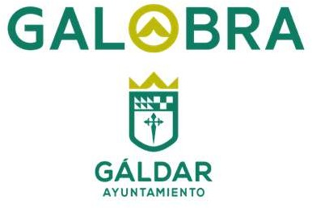
Galobra, S.A.U.
Crta. General Km 30 (Edificio Piscinas Municipales)
35488 San Isidro - Gáldar Tfno.: 928 55 13 04, Fax: 928 55 13 05
E_mail: HYPERLINK "mailto:administracion@galobra.es"

Actualizado 31/12/204

Al objeto de dar cumplimiento a los Indicadores de la Ley Canaria de Transparencia (Ley 12/2014, de 26 de diciembre) en su apartado 12. Contratos, 12.9 Contratos Formalizados, Datos estadísticos sobre el porcentaje en volumen presupuestario de contratos adjudicados a través de cada uno de los procedimientos previstos en la Legislación de contratos del sector público, se pone en conocimiento de la ciudadanía de Gáldar y del público en general, que en la subcategoría:

- 1152 ; Datos estadísticos sobre el porcentaje en volumen presupuestario de contratos adjudicados a través de cada uno de los procedimientos previstos en la Legislación de contratos del sector público

No existe actividad o información acerca de esta obligación, pudiendo utilizar la ciudadanía los medios legalmente establecidos para ejercer su derecho de acceso a la información pública.

